（一社）日本建築構造技術者協会　中部支部三重部会　部会長　鈴木丈宜

2024年12月

「伊賀市旧上野庁舎改修」現場見学会　案内

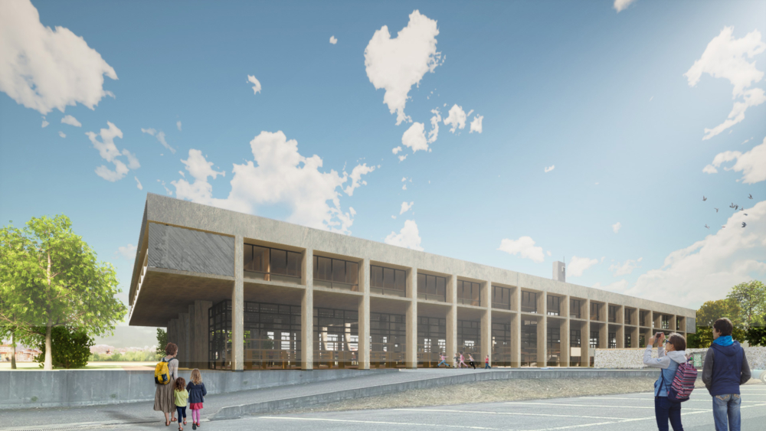

(MARU。Architecture HPより)

拝啓　ますますご清栄のこととお喜び申し上げます。  
平素より当会の活動にご理解とご協力を賜り、誠にありがとうございます。

さて、この度、伊賀市において進行中の「伊賀市旧上野庁舎改修」（施工：船谷建設・伊藤工務店・上野ハウス、設計,監理：マル・アーキテクチャ）の工事現場見学会を、伊賀市のご協力のもと下記の通り開催する運びとなりました。

本工事は坂倉準三氏設計の旧上野庁舎を改修し、図書館・宿泊施設等とする計画で耐震補強工事も実施されています。年始であわただしい時期ではありますが、皆様におかれましては、ぜひ奮ってご参加いただきますようご案内申し上げます。　敬具

記

1. **見学日：1月6日（月）　14:30～**　（集合14:20、集合場所は別紙）
2. 参加人数：最大15名（定員に達し次第、締切りとします）
3. 参加費：500円

※　**ヘルメットをご持参ください**／**申込締切 12月26日(木)**

※　**本見学会における建築CPD情報提供制度・JSCA構造士登録更新評価点等は対象外です。**

　駐車スペースに限りがありますので乗り合わせで来られる方は乗り合わせでお願いします

参加希望の方は下記連絡先まで氏名、連絡先を添えてメールをお願いします。

info@maruki-matsuda.com　松田貴仁

（一社）JSCA中部三重部会　事務局　松田 貴仁　（TEL：090-9195-1884）